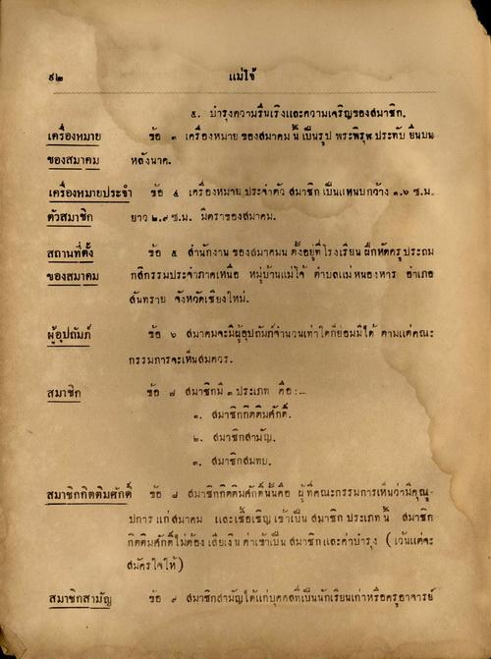
แม่ใช้
เครองหมาย
ของสมาคม
ของสมาคม
4. ปารุงความรื่นเริงและความเจริญของสมาชิก ข้อ ๓ เครื่องหมาย ของสมาคม นี้ เป็นรูป พระพิรุพ ประทับ ขึ้นบน
หลังนาค เครื่องหมายประจํา ขอ 4 เครื่องหมาย ประจาตัว สมาชิก เป็นแหนบกว้าง ๑.๒ ซ.ม. ตัวสมาชิก ยาว ๒.๕ ซ.ม. มีตราของสมาคม สถานที่ตั้ง ข้อ 4 สํานักงาน ของสมาคมน ตั้งอยู่ที่โรงเรียน ฝึกหัดครู ประถม
กสิกรรมประจําภาคเหนือ หมู่บ้านแม่โจ้ ตําบลแม่ หนองหาร อาเภอ
สันทราย จังหวัดเชียงใหม่, ผู้อุปถัมภ์ ข้อ 6 สมาคมจะมีผู้อุปถัมภ์จานวนเท่าใดก็ย่อมมีได้ ตามแต่คณะ
กรรมการจะเห็นสมควร สมาชิก
ข้อ สมาชิกมี ๓ ประเภท คือ :
๑. สมาชิกกิตติมศักดิ์ ๒. สมาชิกสามัญ
๓. สมาชิกสมทบ. สมาชิกกิตติมศักดิ์ ข้อ : สมาชิกกิตติมศักดิ์นั้นคือ ผู้ที่คณะกรรมการเห็นว่ามีคุณ
ปการ แก่สมาคม และเชื้อเชิญ เข้าเป็น สมาชิก ประเภทนี้ สมาชิก กิตติมศักดิ์ไม่ต้องเสียเงินค่าเข้าเป็นสมาชิกและค่าบํารุง (เว้นแต่จะ
สมัครใจให้) สมาชิกสามัญ ขอ 4 สมาชิกสามัญได้แก่บุคคลที่เป็นนักเรียนเก่าหรือครูอาจารย์

